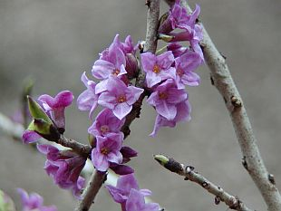Týdenní plán – 5.B

Od 13. – 17. dubna 2015

Předmět | Pondělí | Úterý | Středa | Čtvrtek | Pátek | Poznámky
Český jazyk | Věta. Podmět a přísudek – shoda. |  |  |  |  | Procvičovat učivo, které dělá problémy.
Anglický jazyk | Procvičujeme slovní zásobu na téma Můj volný čas.  Používáme tvary sloves v přítomném čase prostém.  Čteme na straně 44.  Dcv.: Procvičujeme slovíčka z Chit Chat 2 – 3/3 a 4/1.
Matematika | Jednoduché úlohy s procenty.  G – Síť kvádru. Povrch. |  |  |  |  | Procvičujeme učivo, ve kterém chybujeme.
Přírodověda | Člověk - Trávicí a vylučovací soustava.
Vlastivěda | ČR – poloha, povrh. Kraje Moravy.
Poznámky | 13. 4. – knihovna  14. – 16. 4. – schůzky R – U – Ž podle rozpisu

